Nota: PARTE DE ESTOS RESULTADOS YA HAN SIDO SOMETIDOS A CONSIDERACIÒN COMO PUBLICACIÒN EN EXTENSO EN MEMORIAS DEL CONGRESO DE LA SOCIEDAD POLIMÈRICA 2014
CAPÍTULO DE LIBRO
Síntesis y caracterización de un biomaterial para su uso en ingeniería de tejidos de piel
Biol. Mario Flores-Reyes^{a,b}, Dr. Jaime Flores-Estrada^{c}, Dr. Ma. Victoria Domínguez García^{b} y Ph.D. Miriam V. Flores-Merino^{b}
ªFacultad de Medicina, Universidad Autónoma del Estado de México, Toluca, Estado de México, México
^{b}Centro de Investigación en Ciencias Médicas (CICMED), Universidad Autónoma del Estado de México, Toluca, Estado de México, México
^{c}Laboratorio de Química Experimental, Facultad de Química, Universidad Autónoma del Estado de México. Toluca, Estado de México, México

Área del conocimiento: Ciencias de la Salud
- Introduccción
  - Antecedentes
La ingeniería de tejidos constituye una disciplina relativamente nueva y un campo de investigación y desarrollo interdisciplinario que aplica los conocimientos de la bioingeniería, química, física, biología etc. para resolver problemas químicos y quirúrgicos asociados a la pérdida de tejido o al fallo funcional de órganos (San Román et al., 2000; Naderi et al., 2011). Esta área de conocimiento busca proporcionar una nueva solución a los problemas de daño o pérdida tisular, mediante el reemplazo o restauración de tejido. Más aún se aspira a recobrar la función de un órgano y en algunos casos su reconstrucción parcial o total, con estructuras que contengan poblaciones específicas de células. La meta fundamental de la ingeniería de tejidos es desarrollar sustitutos (biológicos o sintéticos) que restauren, mantengan o mejoren la función del tejido perdido o lesionado por trauma o enfermedad. (Marler et al., 1998; Landínez et al., 2010). Esta nueva área de estudio permitirá crear estrategias que permitan la sustitución del tejido dañado, por un tejido diseñado y construido para satisfacer las funciones y las necesidades de cada paciente.
El termino ingeniería tisular fue usado oficialmente en 1988, y a pesar de que la definición es nueva, la idea del sustitutos biológicos data desde el siglo XVI. Esta área de estudio en su enfoque más tradicional y conocido incluye el uso de biomateriales que sirven como andamiajes para ayudar en los procesos de regeneración tisular. Los biomateriales fueron definidos por primera vez en 1976 en la conferencia de la Sociedad Europea de Biomateriales. Actualmente la definición aceptada por el mismo organismo es la siguiente: “material destinado para interaccionar con sistemas biológicos para evaluar, tratar o remplazar un tejido, órgano o función del cuerpo” (O’Brien, 2011).
Por otra parte, se reconoce a la piel como el primer tejido en ser desarrollado utilizando técnicas de ingeniería tisular. Los antecedentes en la fabricación de sustitutos de piel fueron ampliamente documentados a comienzos de los años 80´s, en los que se reporta la utilización de células autólogas para el reemplazo de piel. Este proceso de forma muy general consiste en obtener queratinocitos de la biopsia de tejido no dañado, para posteriormente ser cultivadas y expandidas en el laboratorio, finalmente estas son sembradas en las lesiones de los pacientes. Otros investigadores han usado materiales poliméricos como vehículos para implantar estas células, por ejemplo en 1981 se creó una dermis artificial con componentes básicos de la matriz extracelular, como colágeno y glucosaminoglicanos, cubiertos por una membrana fabricada por elastómeros de silicona. También existen el uso de sistemas conformados por células de la dermis y la epidermis sembradas en una matriz polimérica de origen natural, por ejemplo: colágeno. Otra de las técnicas usadas ha sido el uso de matrices de poliglactina, componente natural de la matriz extracelular, sembradas con fibroblastos obtenidos del prepucio neonatal humano.
Actualmente se están desarrollando diversas investigaciones clínicas enfocadas en la obtención de piel por medio de la ingeniería tisular y el uso de biomateriales para el tratamiento de lesiones severas por quemaduras o úlceras. Los resultados hasta el momento muestran un gran potencial, ofreciendo una nueva alternativa para el tratamiento de estos pacientes (Falke y Atala, 2000), sin embargo todavía faltan más estudios para comprender de forma más clara los procesos de regeneración y de esta forma crear productos que sean más accesibles y efectivos para la población afectada.

  - Definición del problema
En 2011, se reportaron 366 millones de personas con diabetes y hay otros 280 millones que tienen un alto riesgo de desarrollarla. El número de personas con esta enfermedad aumentará hasta los 552 millones en 20 años, con otros 398 millones de personas de alto riesgo. La diabetes se encuentra entre las diez causas principales de discapacidad en el mundo. El pie diabético es una complicación crónica de la diabetes mellitus, con etiología multifactorial, teniendo como características clínicas principales la infección, la isquemia y la neuropatía. Otro de los signos frecuentes del pie diabético es la aparición de úlceras, que complicarán a este tipo de pacientes y por lo tanto disminuirá su calidad de vida.
1.3 Justificación
En la actualidad no hay productos que den solución completa a los problemas de úlcera diabética, la etiopatología y la diversidad de las heridas complican los procedimientos de curación. Aunque lo ideal es la prevención o curación del origen de la enfermedad (diabetes) que deriva en complicaciones como la úlcera diabética, no existen tratamientos efectivos y todavía no hay un entendimiento de la enfermedad. Además que en México solo existe una compañía que produce un producto para la regeneración de piel. A pesar de esto el incremento de pacientes con diabetes y por lo tanto con problemas de úlcera diabética es una realidad. De la misma forma son necesarios desarrollos que aborden esta problemática y que reduzcan los costos de los que se encuentran disponibles, así como su eficiencia en la regeneración de piel. Por esta razón es necesario diseñar un sustituto de piel para el tratamiento de úlcera diabética. Para el desarrollo de productos en el área biomédica es necesario la caracterización fisicoquímica de dichos desarrollos, estas propiedades impactan de forma directa en la eficiencia del producto final, además de que permiten predecir de cierta forma su efectividad.
1.4 Objetivo
Diseñar y caracterizar fisicoquímicamente una red polimérica de polietilenglicol que sirva como biomaterial base para la ingeniería tisular en piel

- Marco de Referencia Teórico-Metodológico
La diabetes es una de las cuatro enfermedades no transmisibles (ENT) prioritarias identificadas por la Organización Mundial de la Salud (OMS), además es un síndrome que se caracteriza por un aumento en las concentraciones de glucosa sanguínea, causado por alteraciones en la secreción de la insulina, de su acción o de ambos y que se asocia a otros trastornos del metabolismo. En su etapa inicial no produce síntomas y cuando se detecta tardíamente y no se trata adecuadamente ocasiona complicaciones de salud graves. Ningún país escapa a la epidemia de la diabetes, en los estados y territorios de todo el mundo son los pobres y los desfavorecidos quienes más sufren.
La prevalencia global de la DM está aumentando rápidamente como resultado del envejecimiento de la población, la urbanización y los cambios asociados al estilo de vida. Permanece como una causa importante de morbilidad y mortalidad prematura en todo el mundo. Respecto al comportamiento de esta enfermedad en México, de 1998 al 2012 se ha observado una tendencia hacía el incremento en un 4.7%. (SNVE, 2013).
Pie diabético y etiología
El llamado síndrome del pie diabético engloba una serie de alteraciones que pueden presentar las personas con diabetes mellitus avanzada. Estas alteraciones incluyen la vasculopatía y la neuropatía periférica, la neuroartropatía de Charcot, las úlceras plantares y la osteomielitis. Desde la perspectiva biológica la úlcera es una lesión cutánea en las que las fases del proceso de cicatrización, coagulación, inflamación, crecimiento celular, epitelización y remodelación se encuentran de forma parcial o total alteradas con respecto al proceso fisiológico normal (Marinel•lo Roura, 2005). Los pacientes con diabetes experimentan un riesgo del 12 al 25% de desarrollo de una úlcera del pie a lo largo de la vida. La úlcera del pie constituye una de las complicaciones más frecuentes de los individuos con diagnóstico de DM, quienes tienen 15 a 40 veces más riesgo de amputación en comparación con los no diabéticos, y los hombres, al menos 50% más que las mujeres (Rincón et al, 2012).
Biomateriales
Los biomateriales son, por excelencia, materiales funcionales, una de sus aplicaciones principales en medicina consiste en reparar o reconstruir las partes del cuerpo humano que han sufrido daño o se han perdido, con lo que se busca aliviar el sufrimiento y prolongar la vida. Se clasifican dependiendo del tipo de material en metálicos, poliméricos, cerámicos y compuestos (Arias et al., 2004). Los materiales poliméricos han cobrado gran importancia en las últimas décadas y han sido de gran utilidad, en especial aquellos sintetizados por el hombre debido a la versatilidad para cambiar sus propiedades por medio de diferentes métodos físicos o químicos.
Poli(etilenglicol)
Una gran cantidad de materiales de origen polimérico han sido utilizados a través de los años, las propiedades finales dependen en gran medida de los métodos utilizados para su síntesis. Entre uno de los polímeros de mayor uso se encuentra el poli(entilenglicol) que se caracteriza por su alta biocompatibilidad (Gibas y Janik, 2010). Además, sus propiedades viscoelasticas pueden ser moldeadas para que sean similares a las de los tejidos suaves (Lutolf y Hubbell, 2005). Otra de las propiedades deseables para su aplicación en el área biomédica es que puede ser degradado hidroliticamente y es eliminado por los riñones (peso molecular menor a 30DK) (Tessmar et al., 2007). Este polímero es de interés para la medicina regenerativa ya que es un material aprobado por la FDA (Food and Drug Administration), esto debido a sus propiedades de biocompatibilidad.
Muchos estudios se concentran en combinar las cadenas lineares poliméricas del poli(etilenglicol) para formar redes o hidrogeles, para este fin grupos hydroxil de polímero pueden ser modificados adicionando grupos de ester acrílico y así obtener ligaduras dobles susceptibles de entrecruzamiento (Tessmar et al., 2007). Estos polímeros sin embargo no poseen propiedades de adhesión celular, por lo que han sido utilizados para prevenir trombosis. En general, en la literatura se puede encontrar una gran cantidad de artículos reportando el uso de poli(entilenglicol) que van desde su uso como matrices para la liberación de fármacos, así como la liberación de sustancias activas para promover la regeneración de tejidos (Lin y Anseth, 2009).

- Análisis de resultados
Para obtener la red polimérica es necesario contar con al menos un doble enlace en la estructura química del polímero de poli(etilenglicol), esto para unir las cadenas lineales entre sí y formar la red. Esto se logró por medio de la acrilación de los grupos hidroxilo del polietilenglicol, y posteriormente usando un iniciador que al descomponerse por la acción de la luz UV hace posible el inicio de la primera etapa de la polimerización para obtener la red de polietilenglicol (Fig.1). El espectro FTIR muestra una banda en 1634 cm-1, que puede indicar la presencia de los enlaces carbonilos en la estructura del hidrogel, por otra parte se muestra una banda ancha en 3354 cm-1, indicando que tienen un enlace –OH, el cual podemos atribuir a la gran cantidad de agua que tiene el compuesto.

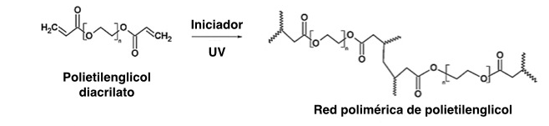
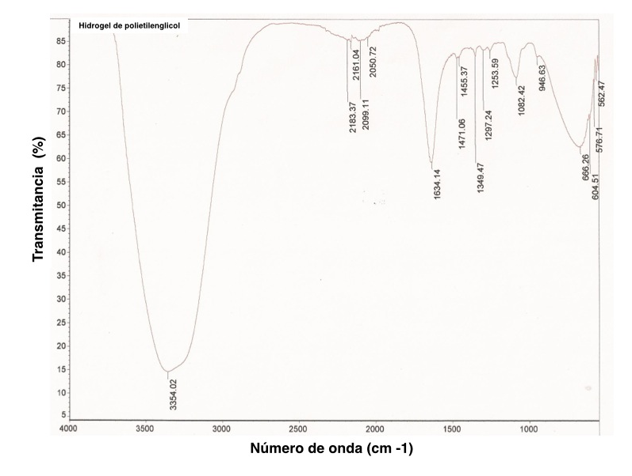
Fig. 1 Reacción de fotopolimerización vía radicales libres de la red polimérica de polietilenglicol
Fig. 2 Espectro de FTIR de la red polimérica de polietilenglicol

Fig. 3 Hinchamiento de la red polimérica de polietilenglicol en función del tiempo (n=9, ajuste sigmoidal r2=0.99)
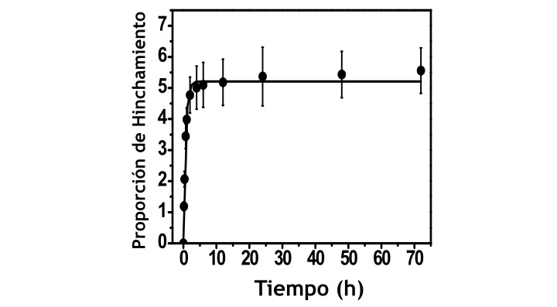
El máximo hinchamiento que alcanza la red polimérica de polietilenglicol bajo las condiciones establecidas (pH=7.4, 25±2º C) es de 5.56±0.62 veces su peso en seco, y a aproximadamente diez horas después de su primer contacto con la solución de buffer salino (Fig.3). Este parámetro es de gran importancia ya que se relaciona directamente con el tamaño de poro de las redes poliméricas, y a su vez impacta notablemente en el comportamiento celular, por ejemplo en la migración de las células. Varios estudios han establecido que la porosidad juega un papel clave en la diferenciación de las células y la formación de tejido (Atala et al, 2011).
- Conclusiones
En este estudio se sintetizó una red polimérica de polietilenglicol por medio de un método sencillo y un sistema de una sola molécula para el entrecruzamiento de un polímero lineal. Esta red polimèrica puede ser combinada posteriomente con otros polìmeros para potencializar o adicionar propiedades que sean útiles para la regeneración tisular, por ejemplo: la creación de una red polimérica interpenetrada

Bibliografía
Arias J. (2004) Propedéutica quirúrgica: preoperatorio, operatorio, postoperatorio: Tebar
Atala A. et al. (2011) Principles of Tissue Engineering. 2 ed. Oxford: Academic Press
Falke G. y Atala A. (2000). Reestructuración de Tejidos y Órganos utilizando Ingeniería tisular. Archivos argentinos de Pediatría. 98 (2): 103 – 115.
Gibas I. y Janik H. (2010) Review: Synthetic Polymer hydrogels for Biomedical applications. Chemistry and Chemical Technology, 4: 297‐304.
Gomis AM. (2012) Tecnología de polímeros. Procesado y propiedades: Publicaciones de la Universidad de Alicante
Landínez P. N. S., Garzón-Alvarado D.A., Cardozo de Martínez C.A.. (2010) Aproximación al cultivo de condrocitos en la Universidad Nacional de Colombia.: Reporte técnico. Rev Cubana Invest Bioméd; 29(1).
Lin C‐C. y Anseth K.S. (2009) PEG Hydrogels for Controlled Release of Biomolecules in Regenerative Medicine” Pharmaceutical Research, 26: 631‐642.
Lutolf M.P. and Hubbell J.A. (2005). Synthetic biomaterials as Instructive extracellular microenviroment for morphogenesis in Tissue Engineering” Nature Biotechnology, 23: 47‐55.
Marinel·Lo Roura J. (2005) Úlceras de la extremidad inferior. Ed. 2ª. Barcelona: Glosa, S.L.
Marler J.J., Upton J., Langer R., Vacanti J.P. (1998) Transplantation of cells in matrices for tissue regeneration. Advanced Drug Delivery Reviews, 33(1-2):165-82.
Naderi H., Matin M.M. y Bahrami A.R. (2011) Critical issues in tissue engineering: Biomaterials, cell sources, angiogenesis, and drug delivery systems” Journal of Biomaterials Appl, 26(4): 383-417.
O’Brien F. (2011) Biomaterials and scaffolds for tissue engineering. Materials Today, 14 (3): 88-95.
Rincón Y., Gil V., Pacheco J., Benítez I., Sánchez M. (2012) Evaluación y tratamiento del pie diabético. Venez Endocrinol Metab, 10(3): 176-187
San Román J, Gallardo A, Vázquez B, López A. (2000) Ingeniería de tejidos: contribución de los polímeros al desarrollo de los procesos de regeneración tisular, 5-18
Sistema Nacional de Vigilancia Epidemiológica. Boletín Epidemiológico (2013) Diabetes Mellitus tipo 2, Primer trimestre 2013, México.
Tessmar J.K. and Göpferich A.M. (2007)Customized PEG‐derivedcopolymers for tissue engineering applications” Macromolecular Bioscience, 7: 23‐29.

